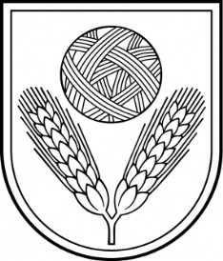 | Rēzeknes novada pašvaldība  Reģ.Nr.90009112679  Atbrīvošanas aleja 95A, Rēzekne, LV – 4601,  Tel. 646 22238; 646 22231, Fax. 646 25935,  E–pasts: info@rezeknesnovads.lv  Informācija Internetā: http://www.rezeknesnovads.lv
Saistošie noteikumi
Rēzeknē
2021.gada 21.oktobrī Nr.12

APSTIPRINĀTI
Rēzeknes novada domes
2021.gada 21.oktobra sēdē
(protokols Nr.4, 1.§)

„Grozījums Rēzeknes novada pašvaldības 2021.gada 1.jūlija saistošajos noteikumos Nr.1 „RĒZEKNES NOVADA PAŠVALDĪBAS NOLIKUMS””

Izdoti saskaņā ar likuma „Par pašvaldībām”
21.panta pirmās daļas 1.punktu un 24.pantu

Izdarīt Rēzeknes novada pašvaldības 2021.gada 1.jūlija saistošajos noteikumos Nr.1 „RĒZEKNES NOVADA PAŠVALDĪBAS NOLIKUMS” (parakstīti 01.07.2021., stājušies spēkā 02.07.2021.) grozījumu un papildināt nolikumu ar 27.10.apakšpunktu šādā redakcijā: “27.10. par sadarbību ar pašvaldībām, kuras teritoriāli robežojas ar Rēzeknes novada pašvaldību.”

Domes priekšsēdētājs M.Švarcs

